Histoire
Commune : | Etablissement :
Classe : | Enseignant :
À compléter impérativement

Question 1
a) Qui dirige la France à la naissance de Cézanne ?
b) Sous quel président de la République Cézanne est-il mort ?
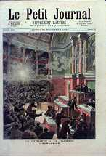
Question 2
En 1893, Cézanne peint son célèbre tableau Les Joueurs de cartes. Cette même année, le 9 décembre, une bombe éclate à la Chambre des Députés.
a) Qui a lancé cette bombe ?

b) Pour quelle raison ?

Question 3
a) Quelle loi importante fut votée le 21 mars 1884 ?

b) Une autre loi a instauré le droit de grève. A quelle date a-t-elle été votée ?

Question 4
a) Pour chacune de ces expositions universelles de Paris, retrouve le nom du monument édifié et la date de l’exposition universelle.
Nom du monument
Date de l'exposition

b) En 1861, Cézanne abandonne ses études de droit et séjourne à Paris d'avril à septembre. Il rencontre le peintre Pissarro à l'Académie Suisse. Cette même année a lieu une Exposition Universelle. Dans quelle ville ?

Question 5
Associe, les dates et les événements :
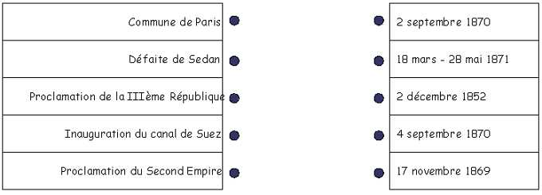

Astuce : Relie les points l’aide de l’outil de dessin « flèche » ou « ligne ».

Question 6
Retrouve les 4 personnages importants qui ont marqué la ville d’Aix-en-Provence, à l'aide des informations suivantes : dates de naissance et de mort, fonction.
Colle une image de chaque personnage.

1409 – 1480  (comte, duc…) | 1749 – 1791  (homme politique) | 1797 – 1877  (président de la république) | 1892 – 1974  (musicien)

